DATOS GENERALES DE LA PRÁCTICA DE TRANSPARENCIA PROACTIVA
Nombre de la práctica de Transparencia Proactiva: |  | Sistema Geoestadístico del Poder Judicial del Estado de México
Nombre del Sujeto Obligado que implementó la práctica: |  | Poder Judicial del Estado de México
Tipo de Sujeto Obligado (Poder Ejecutivo, Poder Legislativo, Poder Judicial, Organismo Autónomo, Partido Político, Sindicato, etc.): |  | Institución Estatal
Área responsable de la práctica de Transparencia Proactiva: |  | Dirección General de Innovación y Desarrollo Tecnológico del Poder Judicial del Estado de México
Nombre del Titular de la Unidad de Transparencia del Sujeto Obligado: |  | M. en D. José Edgar Marín Pérez
¿La práctica ha sido reconocida previamente? | Sí | X | No

CARACTERÍSTICAS DE LA PRÁCTICA:
Mencione el año en el que surgió la práctica y si se encuentra vigente:
El primero de octubre de dos mil veinte, a través de la Circular 53/2020, se autoriza la implementación del Sistema Geoestadístico del Poder Judicial del Estado de México, mismo que se encuentra vigente a la fecha.
Explique de forma sintetizada cuál es el objetivo de la práctica de Transparencia Proactiva:
El Sistema Geoestadístico surgió con el propósito de brindar a las personas una herramienta de fácil acceso que permitiera la consulta y geolocalización de los órganos jurisdiccionales y unidades administrativas del Poder Judicial del Estado de México, además de proveer al ciudadano de información estadística relevante y de interés.

Explique de forma breve cómo funciona la práctica de Transparencia Proactiva:
Es una herramienta Web diseñada para ser amigable y de fácil acceso, a través de la cual los usuarios visualizan el Mapa del Estado de México, mismo que pueden explorar en diferentes niveles de desagregación, considerando la división establecida en la Ley Orgánica del Poder Judicial del Estado de México, por cuanto hace a:

•Estado de México
•Región Judicial,
•Distrito Judicial
Así mismo, con la finalidad de ser más específicos en la información se disgregó por:
•Edificio;
•Órgano Jurisdiccional o Unidad Administrativa
Cada nivel contiene las variables siguientes:
•Número de Órganos Jurisdiccionales,
•Número de Unidades Administrativas,
•Número de apelaciones,
•Número de jueces,
•Número de magistrados.

Se realizaron las siguientes mejoras y actualizaciones:
•Personal Jurisdiccional.
•Población.

Además, se puede identificar la localización de los Órganos Jurisdiccionales y Unidades Administrativas, así como obtener información estadística de interés como:

•Número de iniciados,
•Número de conclusiones y;
•Número de delitos/juicios.

Se realizaron las siguientes mejoras y actualizaciones:
•Número de sentencias definitivas, interlocutorias y mixtas
•Número de promociones.
•Número de exhortos.
•Número de amparos.
•Número de convenios.

A nivel Órgano Jurisdiccional, el Sistema Geoestadístico permite visualizar la fachada del inmueble de interés (de acuerdo a las coordenadas permisibles), proporciona la ruta para llegar al inmueble en cuestión considerando la ubicación actual del usuario, así como las instrucciones correspondientes para el traslado desde la ubicación actual al inmueble.
Así mismo, permite la búsqueda por palabras clave y es posible que el usuario reutilice la información mediante su descarga en formato Excel o PDF.
Otra de las funcionalidades implementadas es un menú para personas con debilidad visual, el cual permite cambiar el contraste, cambiar el color de la página, aumentar o disminuir el tamaño de la página, entre otras funcionalidades, esto con el fin de tener una página accesible para los diferentes usuarios que recibe a diario la página del poder judicial.

Señale de forma breve qué información fue publicada como parte de la práctica:
La información publicada permite conocer los diferentes niveles de desagregación considerando la división establecida en la Ley Orgánica del Poder Judicial del Estado de México, por cuanto hace a:
•Estado de México
•Región Judicial
•Distrito Judicial
Así mismo, de manera más específica se identifica información por;
•Edificio;
•Órgano Jurisdiccional o Unidad Administrativa
Cada nivel contiene las variables siguientes:
•Número de Órganos Jurisdiccionales,
•Número de Unidades Administrativas,
•Número de apelaciones,
•Número de jueces,
•Número de magistrados.
•Personal Jurisdiccional.
•Población.

Se puede identificar la localización de los Órganos Jurisdiccionales y Unidades Administrativas, además de obtener información estadística de interés como:
•Número de iniciados,
•Número de conclusiones y;
•Número de delitos/juicios.
•Número de sentencias definitivas.
•Número de sentencias interlocutorias.
•Número de sentencias mixtas.
•Número de promociones
•Número de exhortos
•Número de amparos
•Número de convenios

A nivel Órgano Jurisdiccional, el Sistema de Geoestadístico permite visualizar la fachada del inmueble de interés (de acuerdo a las coordenadas permisibles), proporciona la ruta para llegar al inmueble en cuestión considerando la ubicación actual del usuario, así como las instrucciones correspondientes para el traslado desde la ubicación actual al inmueble.
Así mismo, permite la búsqueda por palabras clave y es posible que el usuario reutilice la información y la obtenga o descargue en formato Excel o PDF.
Todo lo anterior permite generar análisis de información a nivel macro o de manera específica, realizar comparativos, que inclusive puedan impulsar al ciudadano a generar propuestas.
Describa brevemente el motivo por el que surgió la práctica:
La Unidad de Transparencia recibió en el año 2020 quinientas ochenta y cuatro solicitudes de información pública respecto a información estadística, lo cual representa el sesenta y nueve por ciento del total de solicitudes recibidas en ese año; en el primer semestre de 2021, se han recibido cuatrocientas ochenta y cinco solicitudes de información pública referentes a información estadística que representan el 92 por ciento de las recibidas en el transcurso del 2021, toda ellas turnadas para su atención a la Dirección de Información y Estadística.
Aunado a lo anterior en el año 2020 y primer semestre del año 2021 se recibieron solicitudes de información respecto a ubicación de Órganos Jurisdiccionales e inmuebles a través del Sistema de Acceso a la Información Mexiquense, del apartado de contacto del micrositio de Transparencia en la página institucional y mediante llamadas telefónicas a la línea institucional; como se puede apreciar en el documento adjunto denominado “Bitácora correo electrónico” y “Bitácora red”.
Derivado del interés de los solicitantes en consultar y obtener información estadística institucional, se advirtió la viabilidad de publicarla de manera proactiva, innovadora, dinámica y accesible. Es así que el Sistema Geoestadístico se desarrolló por etapas; inicialmente se consideró la geolocalización de los Órganos Jurisdiccionales y Unidades Administrativas, no obstante, derivado de la colaboración entre las áreas institucionales involucradas, resultó viable la incorporación de variables estadísticas desde la primera etapa tal como quedó descrito con anterioridad. En la segunda fase, se consideró la adición de variables estadísticas que atendieran el interés de solicitantes y usuarios, tarea que se seguirá realizando de manera periódica y constante.
Es así, que el Poder Judicial del Estado de México atento a los temas relacionados con la transparencia y el acceso a la información y con el objeto de colocar al alcance de los usuarios información de interés de manera pronta, clara y accesible identificó el área de oportunidad para generar una herramienta tecnológica que permitiera cumplir el objeto descrito.
Lo anterior dio origen al Sistema Geoestadístico.
Enuncie de forma breve los beneficios generados a partir de la implementación de la práctica:
- Mejorar el acceso a trámites o servicios.
- Acceso rápido y sencillo a variables estadísticas de interés, en los distintos niveles de desagregación.
- Tener retroalimentación ciudadana respecto al contenido y funcionalidad de la herramienta.

Indique el o los objetivos de la práctica:
Disminuir asimetrías de la información | Mejorar el acceso a trámites o servicios | Optimizar la toma de decisiones de autoridades, ciudadanos o de la población en general | Detonar la rendición de cuentas efectiva
x |  | x
Explique de qué manera la información publicada permite el cumplimiento del o los objetivos de la práctica:
Da cumplimiento, ya que el Sistema Geoestadístico surgió con el propósito de brindar a las personas una herramienta de fácil acceso que permitiera la consulta y geolocalización de los órganos jurisdiccionales y unidades administrativas del Poder Judicial del Estado de México, además de proveer al ciudadano de información estadística relevante y de interés.
Observaciones: (anote aquí cualquier información adicional que permita conocer el detalle del o los objetivos y su cumplimiento)
Consulta y geolocalización de los órganos jurisdiccionales y unidades administrativas del Poder Judicial del Estado de México.
La información se encuentra disponible los 365 días del año las 24 horas del día, mediante cualquier dispositivo tecnológico que cuente con acceso a internet.
La información contenida es actualizada de manera mensual.

¿La información que contiene la práctica se dirige a un sector específico de la sociedad o a un grupo de la población en situación de vulnerabilidad, por ejemplo: mujeres, estudiantes, migrantes, ¿entre otros? | Sí |  | No | x
En caso de que la respuesta sea afirmativa, indique a cuál sector se enfoca:
Observaciones:

¿La sociedad —ya sea ciudadanos u organizaciones de la sociedad civil— participó en el diseño o planteamiento de la práctica? | Sí |  | No | x
En caso afirmativo, describa cómo participó la sociedad:
Nombre del documento que se adjunta como evidencia o hipervínculo a la misma (pueden ser minutas o actas de trabajo, evidencias fotográficas, videos, etc.):
Observaciones:

¿La información de la práctica busca atender una necesidad o una demanda específica de información de la población? | Sí | x | No
En caso afirmativo, indique qué demanda o necesidad atiende:
Acceso a la información
Disponibilidad de Información pública.
Observaciones:

Indique la o las fuentes de información utilizadas para el desarrollo de la práctica:
Información previamente generada no disponible para consulta pública. | Información disponible para consulta pública en la página de internet del Sujeto Obligado o en otro medio. | Conjunto de datos o información no procesados (estructurados y susceptibles de vincularse entre sí).
x
Detalle las fuentes utilizadas y cómo fueron aprovechadas:
La información se encuentra a nivel de registro administrativo en las Bases de Datos de los diferentes sistemas de gestión del poder judicial. La información lleva un poseso estadístico para convertirla en publica.
Observaciones:

¿Se tomaron en cuenta las características de la población objetivo de la práctica, para definir el o los medios de difusión de la información? |  | Sí | x | No
En caso afirmativo, indique qué características de la población se tomaron en cuenta y que medios de difusión virtuales o alternos se utilizaron:
Uso habitual de medios de comunicación por parte de la ciudadanía.
La cercanía de las tecnologías de la información.
Se utilizaron: folletos, carteles, radio, televisión, difusión en la página institucional.
Observaciones:
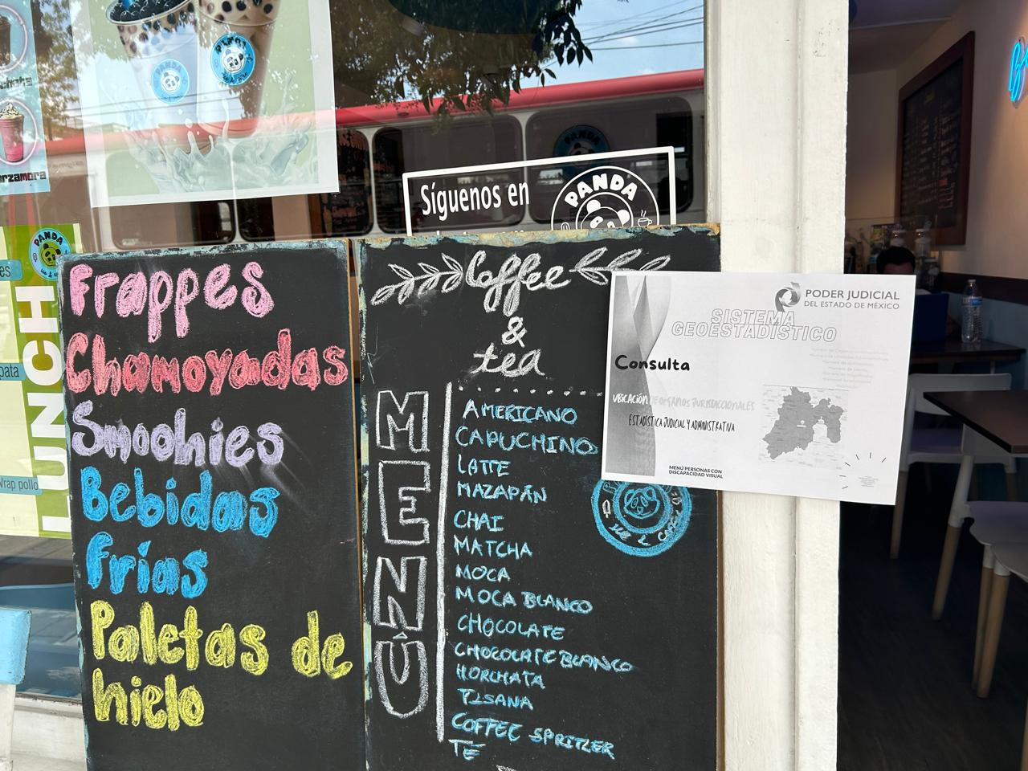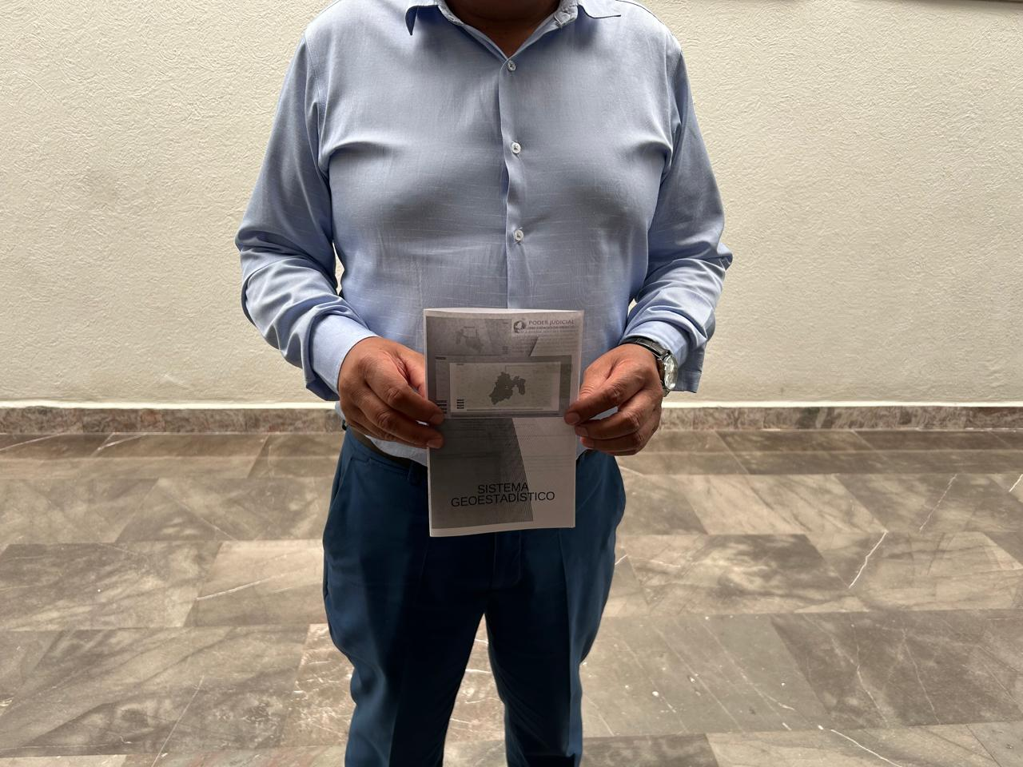
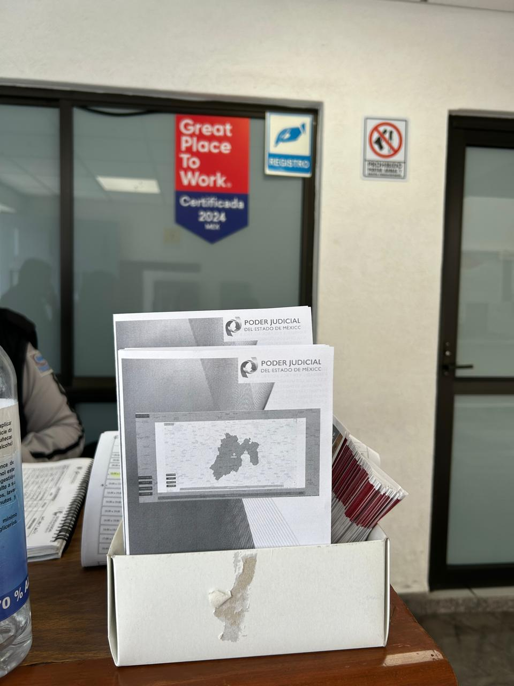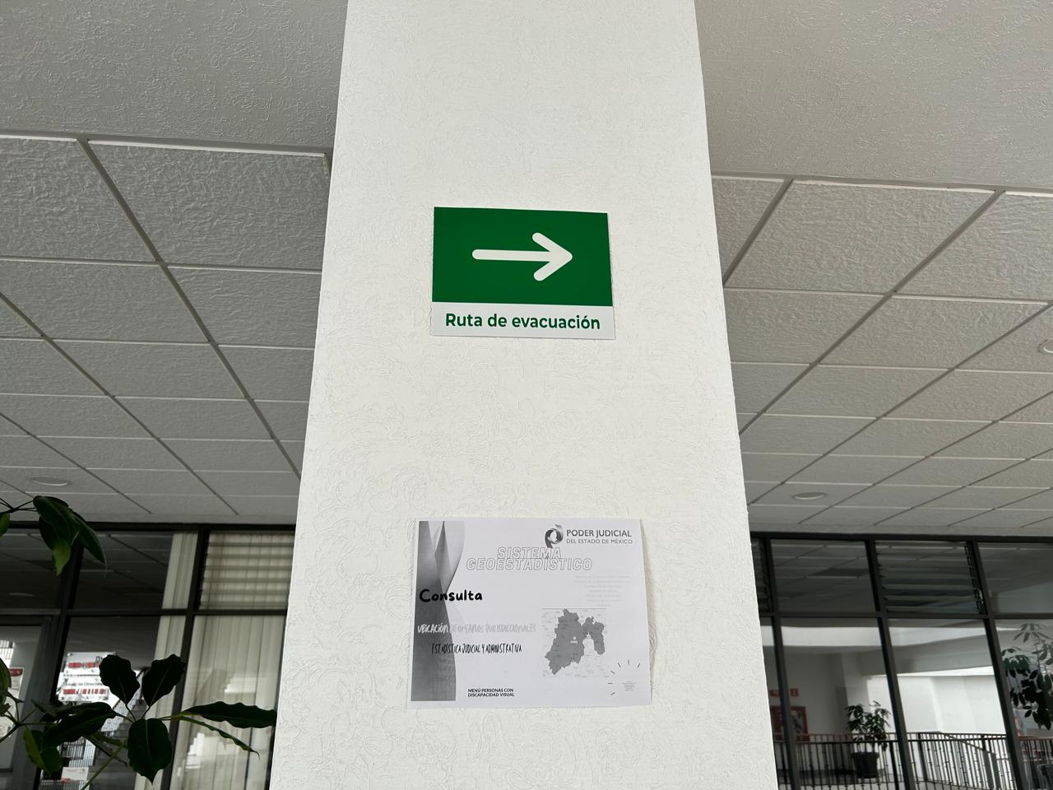

Para comprender la información que se difunde en el marco de la práctica ¿es necesario contar con conocimientos técnicos sobre algún tema? | Sí |  | No | x
En caso afirmativo indique por qué:
Observaciones:

¿La práctica cuenta con mecanismos de participación ciudadana, por ejemplo, encuestas de satisfacción, grupos focales, consultas a ciudadanos, entrevistas, entre otros? | Sí | x | No
En caso afirmativo, describa los mecanismos implementados y el uso que se les da:
Encuestas de satisfacción, permite conocer las áreas de oportunidad del proyecto y, permitiendo eficientar el uso del mismo.
Encuesta de Satisfacción
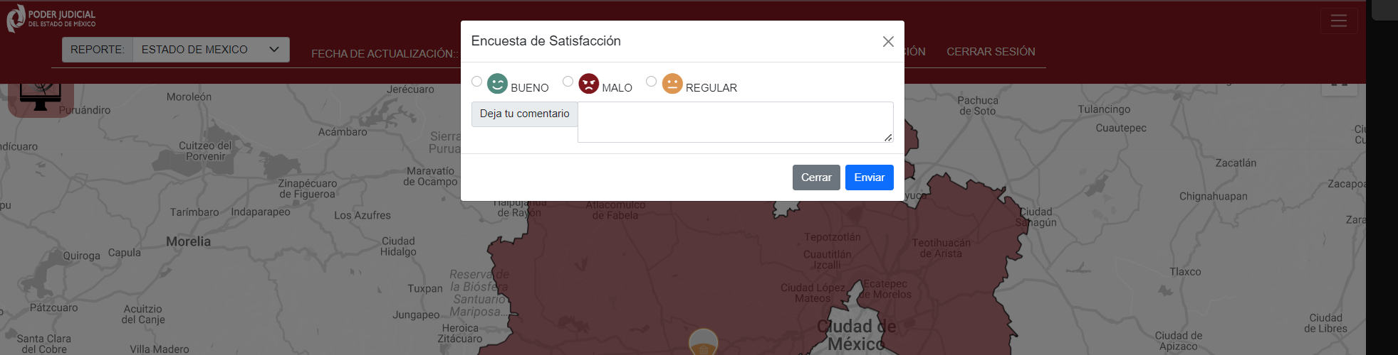
Observaciones:

¿La práctica cuenta con algún registro del número de consultas realizadas a la información difundida? (por ejemplo: número de visitas al sitio de la práctica, número de usuarios atendidos, entre otros mecanismos). | Sí | X | No
En caso afirmativo, describa los mecanismos implementados y el uso que se les da:
El número de visitas al sitio de la práctica nos permite conocer la afluencia de la pagina y con ellos mejorar las visualizaciones de la misma.
Nombre del documento que se adjunta como evidencia o hipervínculo a la misma:
Observaciones:

Listado de soportes documentales —y en su caso hipervínculos— que se adjuntan sobre la práctica:
Ir a la página: https://www.pjedomex.gob.mx/vista/1_inicio
Ir a la sección de Servicios en Línea y buscar el apartado de Geoestadística.

